7 圆的几何性质、轨迹、综合应用（共40题）
（一）圆的几何性质
题型一 圆的对称性的应用
1．圆$${\left(x−2\right)}^{2}+y^{2}=5$$，则（ ）
A．关于点$$\left(2,0\right)$$对称 B．关于直线$$y=0$$对称
C．关于直线$$x+3y−2=0$$对称 D．关于直线$$x−y+2=0$$对称
【答案】ABC
【难度】0.85
【知识点】由标准方程确定圆心和半径、圆的对称性的应用
【分析】由圆的方程可确定圆心，由圆心位置和直线是否过圆心可确定各个选项的正误.
【详解】对于A，由圆的方程知其圆心为$$\left(2,0\right)$$，则圆关于点$$\left(2,0\right)$$对称，A正确；
对于B，由A知其圆心在$$x$$轴上，则圆关于$$x$$轴对称，即关于$$y=0$$对称，B正确；
对于C，$$∵x+3y−2=0$$过圆心$$\left(2,0\right)$$，$$∴$$圆关于直线$$x+3y−2=0$$对称，C正确；
对于D，$$∵x−y+2=0$$不过圆心$$\left(2,0\right)$$，$$∴$$圆不关于直线$$x−y+2=0$$对称，D错误.
故选：ABC.

2．已知圆C：x²＋y²＋2x＋ay－3＝0(a为实数)上任意一点关于直线l：x－y＋2＝0的对称点都在圆C上，则a＝____.
【答案】-2
【难度】0.65
【知识点】圆的对称性的应用
【详解】经分析知，直线$$l$$经过圆C的圆心，而圆C的圆心坐标为$$(−1,−\frac{a}{2})$$，所以有$$−1−(−\frac{a}{2})+2=0,a=−2$$．

3．已知点$$P\left(2,1\right)$$在圆$$C:x^{2}+y^{2}+ax−2y+b=0$$上，点P关于直线$$x+y−1=0$$的对称点也在圆C上，则圆C的半径为___________．
【答案】2
【难度】0.85
【知识点】圆的对称性的应用、由圆的一般方程确定圆心和半径
【分析】写出圆的标准方程，由点P关于直线$$x+y−1=0$$的对称点也在圆C上，则圆心在直线$$x+y−1=0$$上，将圆心坐标代入直线方程，再根据点$$P\left(2,1\right)$$在圆$$C:x^{2}+y^{2}+ax−2y+b=0$$上列方程组求解即可.
【详解】解：由$$C:x^{2}+y^{2}+ax−2y+b=0$$得$${\left(x+\frac{a}{2}\right)}^{2}+{\left(y−1\right)}^{2}=\frac{a^{2}}{4}−b+1$$，
则圆$$C$$的圆心为$$\left(−\frac{a}{2},1\right)$$，
由点P关于直线$$x+y−1=0$$的对称点也在圆C上，则圆心在直线$$x+y−1=0$$上，
即$$−\frac{a}{2}+1−1=0$$①，
又$$4+1+2a−2+b=0$$②
由①②得$$a=0,b=−3$$，
所以圆C的半径为$$\sqrt{\frac{a^{2}}{4}−b+1}=\sqrt{4}=2$$.
故答案为：2.

4．若直线$$l$$将圆$$x^{2}+y^{2}−2x+4y−4=0$$平分，且在两坐标轴上的截距相等，则直线$$l$$的方程为（ ）
A．$$x−y+1=0$$ B．$$x−2y=0$$ C．$$x+y+1=0$$ D．$$2x+y=0$$
【答案】CD
【难度】0.65
【知识点】直线截距式方程及辨析、圆的对称性的应用、由圆的一般方程确定圆心和半径
【分析】求出圆心坐标，由题意知直线$$l$$过圆心，再讨论截距等于$$0$$和不等于$$0$$两种情况即可求解.
【详解】由$$x^{2}+y^{2}−2x+4y−4=0$$可得$${\left(x−1\right)}^{2}+{\left(y+2\right)}^{2}=9$$，所以圆心$$\left(1,−2\right)$$，半径为$$3$$，
若直线$$l$$将圆$$x^{2}+y^{2}−2x+4y−4=0$$平分，则直线$$l$$过圆心$$\left(1,−2\right)$$，
若横纵截距都等于$$0$$，则直线$$l$$过原点，此时直线$$l$$斜率为$$−2$$，
直线$$l$$方程为$$y=−2x$$即$$2x+y=0$$，
若截距不等于$$0$$，设方程为$$\frac{x}{a}+\frac{y}{a}=1$$，则$$\frac{1}{a}+\frac{−2}{a}=1$$，可得$$a=−1$$，
所以$$−x−y=1$$即$$x+y+1=0$$，
综上所述直线$$l$$的方程为$$x+y+1=0$$或$$2x+y=0$$，
故选：CD.

5．已知圆C：$$x^{2}+y^{2}+Dx+Ey−12=0$$关于直线x＋2y－4＝0对称，且圆心在y轴上，求圆C的标准方程．
【答案】$$x^{2}+{(y−2)}^{2}=16$$.
【难度】0.85
【知识点】圆的一般方程与标准方程之间的互化、圆的对称性的应用、由圆的一般方程确定圆心和半径
【分析】由题设知圆心$$C(−\frac{D}{2},−\frac{E}{2})$$，且在已知直线和y轴上，列方程求参数D、E，写出一般方程，进而可得其标准方程.
【详解】由题意知：圆心$$C(−\frac{D}{2},−\frac{E}{2})$$在直线x＋2y－4＝0上，即－$$\frac{D}{2}$$－E－4＝0.
又圆心C在y轴上，所以－$$\frac{D}{2}$$＝0.
由以上两式得：D＝0, E＝－4，则$$x^{2}+y^{2}−4y−12=0$$，
故圆C的标准方程为$$x^{2}+{(y−2)}^{2}=16$$.
题型二 定点到圆上点的最值或范围

6．已知点P(m，n)在圆$$C:{(x−2)}^{2}+{(y−2)}^{2}=9$$上运动，则$${(m+2)}^{2}+{(n+1)}^{2}$$的最大值为______，最小值为_______，$$\sqrt{m^{2}+n^{2}}$$的范围为________．
【答案】 64 4 $$[3−2\sqrt{2},3+2\sqrt{2}]$$
【难度】0.65
【知识点】定点到圆上点的最值（范围）
【分析】将问题转化为在圆$$C$$上点到$$(−2,−1)$$距离的平方、到原点的距离范围，结合点圆关系确定最值和范围.
【详解】由圆C的圆心为$$(2,2)$$，半径为3，且P在圆$$C$$上，
则$${(m+2)}^{2}+{(n+1)}^{2}$$表示在圆$$C$$上点到$$(−2,−1)$$距离的平方，
而圆心到$$(−2,−1)$$的距离为$$\sqrt{{[2−(−2)]}^{2}+{[2−(−1)]}^{2}}=5>3$$，
所以在圆$$C$$上点到$$(−2,−1)$$距离的最大值为8，最小值为2，
故$${(m+2)}^{2}+{(n+1)}^{2}$$的最大值为64，最小值为4；
又$$\sqrt{m^{2}+n^{2}}$$表示在圆$$C$$上点到原点的距离，而圆心到原点距离为$$2\sqrt{2}<3$$，
所以$$\sqrt{m^{2}+n^{2}}$$的范围为$$[3−2\sqrt{2},3+2\sqrt{2}]$$.
故答案为：64，4，$$[3−2\sqrt{2},3+2\sqrt{2}]$$

7．已知复数$$z$$满足$$\left|z−1−2\text{i}\right|=2$$，则$$\left|z\right|$$的最大值为___________.
【答案】$$2+\sqrt{5}$$
【难度】0.65
【知识点】定点到圆上点的最值（范围）、求复数的模、与复数模相关的轨迹（图形）问题
【分析】设$$z=a+b\text{i,}ab∈R$$，由已知条件求出复数$$z=a+b\text{i}$$对应的点$$(a,b)$$的轨迹为圆，根据复数模的几何意义和圆的性质即可求解.
【详解】设$$z=a+b\text{i,}ab∈R$$，由$$|z−1−2\text{i}|=2$$，可得$$|a−1+(b−2)\text{i}|=2$$，
则$$\sqrt{{(a−1)}^{2}+{(b−2)}^{2}}=2$$，即$${(a−1)}^{2}+{(b−2)}^{2}=4$$，
复数$$z=a+b\text{i}$$对应的点$$(a,b)$$的轨迹是以$$A(1,2)$$为圆心，半径$$r=2$$的圆，
而$$|z|$$表示复数$$z$$对应的点到坐标原点$$O$$的距离，
所以$$|z|$$的最大值就是$$|OA|+r=\sqrt{1^{2}+2^{2}}+2=2+\sqrt{5}$$.
故答案为：$$2+\sqrt{5}$$.

8．已知圆$$C:x^{2}+y^{2}+2x−2my−4−4m=0\left(m∈R\right)$$，则当圆$$C$$的面积最小时，圆上的点到坐标原点的距离的最大值为（ ）
A．$$\sqrt{5}$$ B．$$6$$ C．$$\sqrt{5}−1$$ D．$$\sqrt{5}+1$$
【答案】D
【难度】0.94
【知识点】判断点与圆的位置关系、定点到圆上点的最值（范围）
【分析】根据圆的一般方程，得到圆心和半径，求出面积最小时对应的半径，再求得圆心到坐标原点的距离，进而可求出结果.
【详解】解：由题意得：
$$∵$$由$$x^{2}+y^{2}+2x−2my−4−4m=0$$得$${\left(x+1\right)}^{2}+{\left(y−m\right)}^{2}=m^{2}+4m+5$$
$$∴$$圆心为$$C\left(−1,m\right)$$，半径为$$r=\sqrt{m^{2}+4m+5}=\sqrt{{\left(m+2\right)}^{2}+1}≥1$$，
当且仅当$$m=−2$$时，半径最小，则面积也最小；$$∴$$圆心为$$C\left(−1,−2\right)$$，半径为$$r=1$$，
$$∴$$圆心到坐标原点的距离为$$d=\sqrt{{\left(−1\right)}^{2}+{\left(−2\right)}^{2}}=\sqrt{5}>r$$，
即原点在圆$$C$$外，根据圆的性质，圆上的点到坐标原点的距离的最大值为$$d+r=\sqrt{5}+1$$.
故选：D.

9．已知$$A\left(−2,−2\right)$$，$$B\left(−2,6\right)$$，$$C\left(4,−2\right)$$三点，点P在圆$$x^{2}+y^{2}=4$$上运动，求$${\left|PA\right|}^{2}+{\left|PB\right|}^{2}+{\left|PC\right|}^{2}$$的最大值和最小值．
【答案】最大值为88，最小值为72
【难度】0.65
【知识点】求平面两点间的距离、定点到圆上点的最值（范围）
【分析】设$$P\left(x,y\right)$$，利用两点间的距离公式得到$${\left|PA\right|}^{2}+{\left|PB\right|}^{2}+{\left|PC\right|}^{2}$$ $$=3x^{2}+3y^{2}−4y+68$$，再由点P在圆$$x^{2}+y^{2}=4$$上运动，化简为$$3x^{2}+3y^{2}−4y+68=−4y+80$$求解.
【详解】设$$P\left(x,y\right)$$，
因为$$A\left(−2,−2\right)$$，$$B\left(−2,6\right)$$，$$C\left(4,−2\right)$$三点，
所以$${\left|PA\right|}^{2}+{\left|PB\right|}^{2}+{\left|PC\right|}^{2}$$
$$={\left(x+2\right)}^{2}+{\left(y+2\right)}^{2}+{\left(x+2\right)}^{2}+{\left(y−6\right)}^{2}+{\left(x−4\right)}^{2}+{\left(y+2\right)}^{2}$$，
$$=3x^{2}+3y^{2}−4y+68$$，
因为点P在圆$$x^{2}+y^{2}=4$$上运动，
则$$x^{2}=4−y^{2}≥0$$，解得$$−2≤y≤2$$，
所以$$3x^{2}+3y^{2}−4y+68=−4y+80$$，
当$$y=−2$$时，$${\left|PA\right|}^{2}+{\left|PB\right|}^{2}+{\left|PC\right|}^{2}$$取的最大值88，
当$$y=2$$时，$${\left|PA\right|}^{2}+{\left|PB\right|}^{2}+{\left|PC\right|}^{2}$$取的最小值72.
题型三 圆上点到定直线（图形）的距离的最值或范围

10．若圆$${\left(x−3\right)}^{2}+{\left(y+5\right)}^{2}=r^{2}$$上的点到直线$$4x−3y−2=0$$的最短距离为1，则圆的半径r为（ ）
A．4 B．5 C．6 D．9
【答案】A
【难度】0.85
【知识点】求点到直线的距离、由标准方程确定圆心和半径、圆上点到定直线（图形）上的最值（范围）
【分析】求出圆心坐标和圆心到直线的距离，即可得到答案.
【详解】由圆的方程可知圆心为$$\left(3,−5\right)$$，圆心到直线$$4x−3y−2=0$$的距离$$d=\frac{\left|4×3−3×\left(−5\right)−2\right|}{\sqrt{4^{2}+{\left(−3\right)}^{2}}}=5$$．
依题意知，$$d−r=1$$，所以$$r=4$$．
故选：A

11．直线$$x+y+2=0$$分别与x轴，y轴交于A，B两点，点P在圆$${\left(x−2\right)}^{2}+y^{2}=2$$上，则$$△ABP$$面积的取值范围为（ ）
A．$$\left[2,6\right]$$ B．$$\left[4,8\right]$$ C．$$\left[2,8\right]$$ D．$$\left[4,6\right]$$
【答案】A
【难度】0.65
【知识点】求点到直线的距离、由标准方程确定圆心和半径、圆上点到定直线（图形）上的最值（范围）
【分析】底边$$\left|AB\right|$$为定值，求出点P到$$AB$$距离的范围即可求出$$△ABP$$面积的取值范围.
【详解】圆心$$\left(2,0\right)$$到直线$$x+y+2=0$$距离$$d=\frac{\left|2+0+2\right|}{\sqrt{2}}=2\sqrt{2}$$，所以点P到$$AB$$距离即高$$h$$的范围$$\left[\sqrt{2},3\sqrt{2}\right]$$，又可求得$$\left|AB\right|=2\sqrt{2}$$，所以$$△ABP$$面积$$S=\frac{1}{2}\left|AB\right|⋅h$$的取值范围为$$\left[2,6\right]$$.
故选：A.

12．由直线$$y=x−1$$上的一点向圆C：$$x^{2}+y^{2}−6x+8=0$$引切线，则切线长的最小值为（ ）
A．1 B．$$\sqrt{2}$$ C．$$\sqrt{3}$$ D．2
【答案】A
【难度】0.65
【知识点】圆上点到定直线（图形）上的最值（范围）、切线长
【分析】切点与圆心的连线垂直切线，利用勾股定理，切线段长转化为直线上点与圆心连线和半径关系，求圆心与直线上点距离的最小值，即可求解.
【详解】在直线$$y=x−1$$上取一点P，过P向圆引切线，设切点为A．连接CA．
在$$\text{Rt}△PAC$$中，$$\left|CA\right|=r=1$$．要使$$\left|PA\right|$$最小，则$$\left|PC\right|$$应最小．
又当PC与直线垂直时，$$\left|PC\right|$$最小，其最小值为$$\frac{\left|3−0−1\right|}{\sqrt{2}}=\sqrt{2}$$．
故$$\left|PA\right|$$的最小值为$$\sqrt{{\left(\sqrt{2}\right)}^{2}−1^{2}}=1$$．
故选：A

13．已知点$$\left(m,n\right)$$在过$$\left(−2,0\right)$$点且与直线$$2x−y=0$$垂直的直线上，则圆$$C$$：$${\left(x−3\sqrt{5}\right)}^{2}+{\left(y+1\right)}^{2}=4$$上的点到点$$M\left(m,n\right)$$的轨迹的距离的最小值为（ ）
A．1 B．2 C．5 D．$$3\sqrt{5}$$
【答案】A
【难度】0.65
【知识点】由两条直线垂直求方程、求点到直线的距离、圆上点到定直线（图形）上的最值（范围）
【分析】利用直线垂直的性质、直线的点斜式以及直线与圆上的点的位置关系进行求解.
【详解】过点$$\left(−2,0\right)$$且与直线$$2x−y=0$$垂直的直线为：$$y=−\frac{1}{2}(x+2)$$，
已知点$$\left(m,n\right)$$在该直线上，所以$$n=−\frac{1}{2}(m+2)$$，即$$m+2n+2=0$$，
所以点$$M\left(m,n\right)$$的轨迹方程为$$x+2y+2=0$$，又圆$$C$$：$${\left(x−3\sqrt{5}\right)}^{2}+{\left(y+1\right)}^{2}=4$$，
所以圆心$$C(3\sqrt{5},−1)$$，半径$$r=2$$，所以圆$$C$$上的点到点$$M\left(m,n\right)$$的轨迹的距离的最小值为：
$$d_{min}=\frac{|3\sqrt{5}−2+2|}{\sqrt{5}}-2=3-2=1$$.故A，B，D错误.
故选：A.
题型四 过圆内定点的弦长最值或范围

14．直线$$l:x+my−m−1=0$$被圆O；$$x^{2}+y^{2}=3$$截得的弦长最短，则实数m=___________.
【答案】1
【难度】0.94
【知识点】已知直线垂直求参数、直线过定点问题、过圆内定点的弦长最值（范围）
【分析】求出直线MN过定点A（1,1），进而判断点A在圆内，当$$OA⊥MN$$时，|MN|取最小值，利用两直线斜率之积为-1计算即可.
【详解】直线MN的方程可化为$$x+my−m−1=0$$，
由$$\{\begin{aligned}y−1=1 \\ x−1=0\end{aligned}$$，得$$\{\begin{aligned}x=1 \\ y=1\end{aligned}$$，
所以直线MN过定点A（1，1），
因为$$1^{2}+1^{2}<3$$，即点A在圆$$x^{2}+y^{2}=3$$内.
当$$OA⊥MN$$时，|MN|取最小值，
由$$k_{OA}k_{MN}=−1$$，得$$1×\left(−\frac{1}{m}\right)=−1$$，∴$$m=1$$，
故答案为：1.

15．已知圆$${(x−1)}^{2}+y^{2}=4$$内一点P(2，1)，则过P点的最短弦所在的直线方程是（ ）
A．$$x−y−1=0$$ B．$$x+y−3=0$$
C．$$x+y+3=0$$ D．$$x=2$$
【答案】B
【难度】0.94
【知识点】由两条直线垂直求方程、过圆内定点的弦长最值（范围）、已知圆的弦长求方程或参数
【分析】设圆心$$C$$，由圆的对称性可知过点$$P$$与$$CP$$垂直的直线被圆所截的弦长最短
【详解】由题意可知，当过圆心且过点$$P(2,1)$$时所得弦为直径，
当与这条直径垂直时所得弦长最短，
圆心为$$C(1,0)$$，$$P(2,1)$$，
则由两点间斜率公式可得$$k_{CP}=\frac{1−0}{2−1}=1$$，
所以与$$PC$$垂直的直线斜率为$$k=−1$$，
则由点斜式可得过点$$P(2,1)$$的直线方程为$$y−1=−1×(x−2)$$，
化简可得$$x+y−3=0$$，
故选：B

16．在圆x²＋y²－2x－6y＝0内，过点E（0，1）的最长弦和最短弦分别为AC和BD，则四边形ABCD的面积为_____________
【答案】$$10\sqrt{2}$$
【难度】0.65
【知识点】过圆内定点的弦长最值（范围）、圆的弦长与中点弦
【分析】先求出最长弦和最短弦，再计算面积即可.
【详解】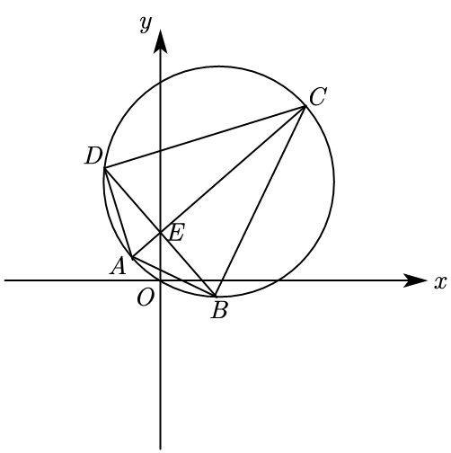
圆的标准方程为（x－1）²＋（y－3）²＝10，则圆心（1，3）半径$$r=\sqrt{10}$$，由题意知最长弦为过E点的直径，
最短弦为过E点和这条直径垂直的弦，即AC⊥BD，且$$\left|AC\right|=2\sqrt{10}$$，圆心和E点之间的距离为$$\sqrt{{\left(1−0\right)}^{2}+{\left(3−1\right)}^{2}}=\sqrt{5}$$，
故$$\left|BD\right|=2\sqrt{{\left(\sqrt{10}\right)}^{2}−{\left(\sqrt{5}\right)}^{2}}=2\sqrt{5}$$，所以四边形ABCD的面积为$$S=\frac{1}{2}\left|AC\right|\left|BD\right|=\frac{1}{2}×2\sqrt{10}×2\sqrt{5}=10\sqrt{2}$$.
故答案为：$$10\sqrt{2}$$.
题型五 圆的弧长、面积等计算

17．圆$$x^{2}+y^{2}=4$$被直线$$y=\sqrt{3}x+2$$截得的劣弧所对的圆心角的大小为（ ）
A．$$30°$$ B．$$60°$$ C．$$90°$$ D．$$120°$$
【答案】D
【难度】0.65
【知识点】求点到直线的距离、圆的弧长、面积、圆心角等计算
【分析】根据题意，设直线$$y=\sqrt{3}x+2$$与圆$$x^{2}+y^{2}=4$$的交点为$$A$$、$$B$$，$$AB$$的中点为点$$M$$，分析圆的圆心与半径，求出圆心到直线的距离，即可得$$∠AOM$$的大小，进而分析可得答案．
【详解】解：根据题意，设直线$$y=\sqrt{3}x+2$$与圆$$x^{2}+y^{2}=4$$的交点为$$A$$、$$B$$，$$AB$$的中点为点$$M$$，
圆$$x^{2}+y^{2}=4$$的圆心为$$(0,0)$$，半径$$r=2$$，
圆心到直线$$y=\sqrt{3}x+2$$的距离$$d=\frac{|2|}{\sqrt{3+1}}=1$$，
又由$$∠AOM=60°$$，则$$∠AOB=120°$$；
故圆$$x^{2}+y^{2}=4$$被直线$$y=\sqrt{3}x+2$$截得的劣弧所对的圆心角的大小为$$120°$$；
故选：D．
【点睛】本题考查直线与圆的位置关系，注意利用圆心到直线的距离分析，属于基础题．

18．过点$$P(1,\sqrt{2})$$的直线$$l$$将圆$$C:{(x−2)}^{2}+y^{2}=4$$分成两段弧，当劣弧所对的圆心角最小时，直线$$l$$的斜率$$k$$为____________．
【答案】$$\frac{\sqrt{2}}{2}$$
【难度】0.85
【知识点】直线平行、垂直的判定在几何中的应用、圆的弧长、面积、圆心角等计算
【分析】由平面几何性质知，当直线$$l$$与$$CP$$垂直时，劣弧所对的圆心角最小，则可求出直线$$l$$的斜率.
【详解】由圆$$C:{(x−2)}^{2}+y^{2}=4$$得$$C\left(2,0\right)$$，又点$$P(1,\sqrt{2})$$，则$$k_{CP}=\frac{\sqrt{2}−0}{1−2}=−\sqrt{2}$$，
由题知，当直线$$l$$与$$CP$$垂直时，劣弧所对的圆心角最小，所以直线$$l$$的斜率$$k=\frac{\sqrt{2}}{2}$$.
故答案为：$$\frac{\sqrt{2}}{2}$$
【点睛】本题主要考查了直线与圆的位置关系，考查了与圆有关的最值问题，两直线垂直的性质，考查了数形结合的思想.

19．公元263年左右，我国古代数学家刘徽用圆内接正多边形的面积去逼近圆的面积求圆周率$$π$$，他从单位圆内接正六边形算起，令边数一倍一倍地增加，即12，24，48，…，192，…，逐个算出正六边形，正十二边形，正二十四边形，…，正一百九十二边形，…的面积，这些数值逐步地逼近圆面积，刘徽算到了正一百九十二边形，这时候$$π$$的近似值是3.141024，刘徽称这个方法为“割圆术”，并且把“割圆术”的特点概括为“割之弥细，所失弥少，割之又割，以至于不可割，则与圆周合体而无所失矣”.刘徽这种想法的可贵之处在于用已知的、可求的来逼近未知的、要求的，用有限来逼近无穷，这种思想极其重要，对后世产生了巨大影响.按照上面“割圆术”，用正二十四边形来估算圆周率，则$$π$$的近似值是（精确到$$0.01$$）.（参考数据$$sin15°≈0.2588$$）
A．3.14 B．3.11 C．3.10 D．3.05
【答案】B
【难度】0.85
【知识点】三角形面积公式及其应用、圆的弧长、面积、圆心角等计算
【解析】圆内接正二十四边形的中心即为圆心，连接圆心与正二十四边形的各个顶点，构成24个全等的等腰三角形，并且等腰三角形的腰长为单位圆的半径$$r=1$$，顶角为$$\frac{{360}^{∘}}{24}={15}^{∘}$$，根据圆面积$$S=πr^{2}$$，利用三角形面积公式$$S=\frac{1}{2}absinC$$，计算正二十四边形的面积$$S^{′}=24×\frac{1}{2}×r^{2}×sin{15}^{∘}$$，求解即可.
【详解】由题意可知，单位圆面积$$S=πr^{2}=π$$，正二十四边形的面积$$S^{′}=24×\frac{1}{2}×1^{2}×sin{15}^{∘}$$.
则$$24×\frac{1}{2}×r^{2}×sin{15}^{∘}=πr^{2}$$.
即$$π=12sin{15}^{∘}≈12×0.2588=3.1056≈3.11$$.
故选：B
【点睛】本题考查三角形面积公式，属于较易题.

20．由方程$$x^{2}+y^{2}+x+\left(m−1\right)y+\frac{1}{2}m^{2}=0$$所确定的圆中，面积最大的圆为______；最大面积是______．
【答案】 $$x^{2}+y^{2}+x−2y+\frac{1}{2}=0$$ $$\frac{3\text{π}}{4}$$##$$\frac{3}{4}π$$
【难度】0.65
【知识点】圆的弧长、面积、圆心角等计算、由圆的一般方程确定圆心和半径
【分析】表示出圆的半径，即可求出面积最大时$$m$$值，即可得出最大面积.
【详解】所给圆的半径长为$$r=\frac{\sqrt{1+{\left(m−1\right)}^{2}−2m^{2}}}{2}=\frac{1}{2}\sqrt{−{\left(m+1\right)}^{2}+3}$$．
当$$m=−1$$时，半径r取最大值$$\frac{\sqrt{3}}{2}$$，此圆为$$x^{2}+y^{2}+x−2y+\frac{1}{2}=0$$，最大面积是$$\frac{3\text{π}}{4}$$．
故答案为：$$x^{2}+y^{2}+x−2y+\frac{1}{2}=0$$；$$\frac{3\text{π}}{4}$$.

21．现有边长均为1的正方形､正五边形､正六边形及半径为1的圆各一个，在水平桌面上无滑动滚动一周，它们的中心的运动轨迹长分别为$$l_{1}$$，$$l_{2}$$，$$l_{3}$$，$$l_{4}$$，则（ ）
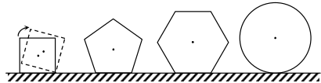
A．$$l_{1}<l_{2}<l_{3}<l_{4}$$ B．$$l_{1}<l_{2}<l_{3}=l_{4}$$ C．$$l_{1}=l_{2}=l_{3}=l_{4}$$ D．$$l_{1}=l_{2}=l_{3}<l_{4}$$
【答案】B
【难度】0.4
【知识点】圆的对称性的应用、圆的弧长、面积、圆心角等计算
【分析】由题意可知，它们的中心滚动一周的运动轨迹都是圆心角为2π的弧长，设半径分别为r₁，r₂，r₃，r₄，则半径为中心与顶点的距离，由正方形、正五边形、正六边形得几何特征可知$$r_{1}=\frac{\sqrt{2}}{2}$$，r₁＜r₂＜1，r₃＝r₄＝1，再利用弧长公式即可得到l₁＜l₂＜l₃＝l₄．
【详解】解：由题意可知，它们的中心滚动一周的运动轨迹都是圆心角为2π的弧长，
设半径分别为r₁，r₂，r₃，r₄，由题意可知，半径为中心与顶点的距离，
又因为正方形、正五边形、正六边形的边长均为1，圆的半径为1，
对于正方形，如图所示：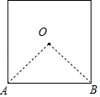，∵∠AOB＝90°，∴$$r_{1}=\frac{\sqrt{2}}{2}$$；
对于正五边形，如图所示：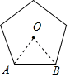，∵∠AOB＝72°＜90°，∠OAB＝∠OBA＝54°＜72°，∴r₁＜r₂＜1；
对于正六边形，如图所示：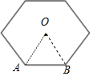，∠AOB＝60°，∴△AOB为等边三角形，∴r₃＝OA＝1；
而 r₄＝1，
又因为l₁＝2π•r₁，l₂＝2π•r₂，l₃＝2π•r₃，l₄＝2π•r₄，
所以l₁＜l₂＜l₃＝l₄，
故选：B．
【点睛】本题主要考查了弧长公式，以及正方形、正五边形、正六边形得几何特征，是中档题．

22．如图，已知$$M(0, 2)$$， $$N\left(1+\frac{\sqrt{3}}{2}, \frac{3}{2}\right)$$为圆$$P:{(x−1)}^{2}+{(y−2)}^{2}=1$$上两点，又$$A(−1, 0)$$， $$B(2, 0)$$为$$x$$轴上两个定点，则由线段$$AM$$， $$AB, BN$$，劣弧$$\overset{⌢}{MN}$$所围成的阴影部分的面积____.
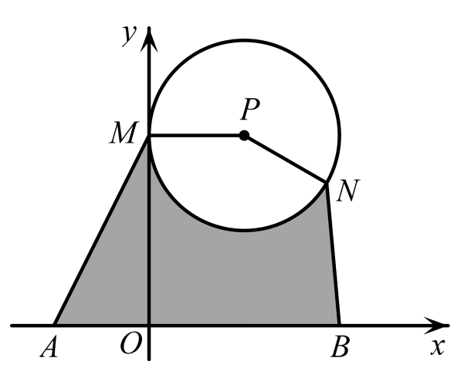
【答案】$$\frac{15}{4}+\frac{\sqrt{3}}{2}−\frac{5}{12}π$$
【难度】0.85
【知识点】直线的倾斜角、由标准方程确定圆心和半径、圆的弧长、面积、圆心角等计算
【解析】先求出圆心坐标,可得$$MP∥AP^{'}$$,分别求出梯形$$MAP^{'}P$$和$$△PP^{'}N,△NP^{'}B$$的面积,
根据两点$$P\left(1,2\right)$$,$$N\left(1+\frac{\sqrt{3}}{2}, \frac{3}{2}\right)$$,求出$$PN$$所在直线的斜率即可求出倾斜角,从而得到故劣弧$$\overset{⌢}{MN}$$所对的圆心角为$${150}^{∘}$$,求出对应的扇形面积,最后$$S_{MPP^{'}A}+S_{△PNP^{'}}+S_{△NP^{'}B}−S_{扇形MPN}$$即可求出阴影面积.
【详解】解: 依题意可知圆$$P:{(x−1)}^{2}+{(y−2)}^{2}=1$$,
$$M(0, 2)$$,$$N\left(1+\frac{\sqrt{3}}{2}, \frac{3}{2}\right)$$,$$A(−1, 0)$$,$$B(2, 0)$$;
圆心$$P\left(1,2\right)$$,半径$$r=1$$ ,
作$$PP^{'}$$垂直于$$x$$轴交$$x$$于点$$P^{'}$$,连接$$NP^{'}$$
又$$M(0, 2)$$,则$$MP∥AP^{'}$$,
$$\left|MP\right|=1$$,$$\left|AP^{'}\right|=2$$,$$\left|PP^{'}\right|=2$$, ,$$\left|P^{'}B\right|=1$$
所以$$S_{MPP^{'}A}=\frac{1}{2}\left(\left|MP\right|+\left|AP^{'}\right|\right)×\left|PP^{'}\right|=\frac{1}{2}\left(1+2\right)×2=3$$;
$$S_{△PNP^{'}}=\frac{1}{2}\left|PP^{'}\right|\left(x_{N}−1\right)=\frac{1}{2}×2×\left(1+\frac{\sqrt{3}}{2}−1\right)=\frac{\sqrt{3}}{2}$$
$$S_{△NP^{'}B}=\frac{1}{2}\left|P^{'}B\right|⋅y_{N}=\frac{1}{2}×1×\frac{3}{2}=\frac{3}{4}$$,
又因为$$P\left(1,2\right)$$,$$N\left(1+\frac{\sqrt{3}}{2}, \frac{3}{2}\right)$$,
$$PN$$所在直线的斜率为:$$k_{PN}=\frac{\frac{3}{2}−2}{1+\frac{\sqrt{3}}{2}−1 }=−\frac{\sqrt{3}}{3}$$,
$$PN$$所在直线的倾斜角为:$${150}^{∘}$$,
故劣弧$$\overset{⌢}{MN}$$所对的圆心角为$${150}^{∘}$$
故$$S_{扇形MPN}=\frac{150}{360}×π×1^{2}=\frac{5}{12}π$$ ,
所以阴影面积为$$S_{MPP^{'}A}+S_{△PNP^{'}}+S_{△NP^{'}B}−S_{扇形MPN}=\frac{15}{4}+\frac{\sqrt{3}}{2}−\frac{5}{12}π$$.
故答案为: $$\frac{15}{4}+\frac{\sqrt{3}}{2}−\frac{5}{12}π$$
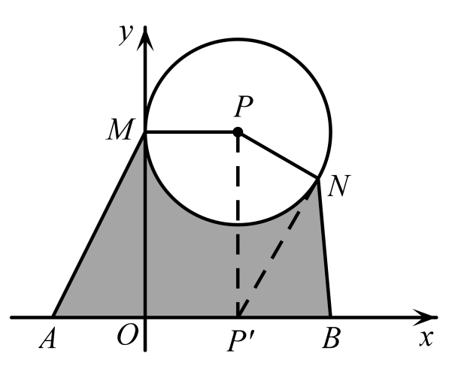

23．已知曲线$$C$$：$$\left(1+a\right)x^{2}+\left(1+a\right)y^{2}−4x+8ay=0$$．
（1）当$$a$$取何值时，方程表示圆？
（2）求证：不论$$a$$为何值，曲线$$C$$必过两定点．
（3）当曲线$$C$$表示圆时，求圆面积最小时$$a$$的值．
【答案】（1）$$a≠−1$$；（2）证明见解析；（3）$$a=\frac{1}{4}$$．
【难度】0.65
【知识点】二元二次方程表示的曲线与圆的关系、圆过定点问题、圆的弧长、面积、圆心角等计算
【分析】（1）当$$a=−1$$时，可知方程表示直线；当$$a≠−1$$时，化简整理已知方程，可知满足圆的方程；
（2）将已知方程整理为$$x^{2}+y^{2}−4x+a(x^{2}+y^{2}+8x)=0$$，从而可得方程组，解方程组求得两定点坐标，结论可证得；
（3）根据（2）的结论，可知以$$AB$$为直径的圆面积最小，从而得到圆的方程，与已知方程对应相等可构造方程组，解方程组求得结果．
【详解】解：（1）当$$a=−1$$时，方程为$$x+2y=0$$表示一条直线．
当$$a≠−1$$时，$$(1+a)x^{2}+(1+a)y^{2}−4x+8ay=0$$，
整理得$${(x−\frac{2}{a+1})}^{2}+{(y+\frac{4a}{a+1})}^{2}=\frac{4+16a^{2}}{{(a+1)}^{2}}$$，
由于$$\frac{4+16a^{2}}{{(1+a)}^{2}}>0$$，
所以$$a≠−1$$时方程表示圆．
（2）证明：方程变形为$$x^{2}+y^{2}−4x+a\left(x^{2}+y^{2}+8y\right)=0$$．
由于$$a$$取任何值，上式都成立，则有$$\{\begin{aligned}x^{2}+y^{2}−4x=0, \\ x^{2}+y^{2}+8y=0,\end{aligned}$$．
解得$$\{\begin{aligned}x=0, \\ y=0\end{aligned}$$或$$\{\begin{aligned}x=\frac{16}{5}, \\ y=−\frac{8}{5},\end{aligned}$$
所以曲线$$C$$必过定点$$A\left(0,0\right)$$，$$B\left(\frac{16}{5},−\frac{8}{5}\right)$$，
即无论$$a$$为何值，曲线$$C$$必过两定点.
（3）由（2）知曲线$$C$$过定点A，$$B$$，在这些圆中，以$$AB$$为直径的圆的面积最小（其余不以$$AB$$为直径的圆的直径大于$$AB$$的长，圆的面积也大），
从而以$$AB$$为直径的圆的方程为$${\left(x−\frac{8}{5}\right)}^{2}+{\left(y+\frac{4}{5}\right)}^{2}=\frac{16}{5}$$，
所以$$\{\begin{aligned}\frac{2}{1+a}=\frac{8}{5} \\ \frac{4a}{1+a}=\frac{4}{5} \\ \frac{4+16a^{2}}{{(1+a)}^{2}}=\frac{16}{5}\end{aligned}$$，解得$$a=\frac{1}{4}$$．
（二）和圆有关的轨迹问题

24．阿波罗尼斯（约前262—前190年）证明过这样一个命题：平面内到两定点距离之比为常数$$k\left(k>0,k≠1\right)$$的点的轨迹是圆，后人将这个圆称为阿波罗尼斯圆.若平面内两定点$$O\left(0,0\right)$$，$$A\left(3,0\right)$$，动点P满足$$\frac{\left|PO\right|}{\left|PA\right|}=\frac{1}{2}$$，则点P的轨迹方程是___________．
【答案】$${\left(x+1\right)}^{2}+y^{2}=4$$
【难度】0.85
【知识点】轨迹问题——圆
【分析】直接设点P的坐标，利用两点间距离公式代入化简整理可求点P的轨迹方程．
【详解】设$$P\left(x,y\right)$$，$$\frac{\left|PO\right|}{\left|PA\right|}=\frac{1}{2}$$即$$\frac{\sqrt{x^{2}+y^{2}}}{\sqrt{{\left(x−3\right)}^{2}+y^{2}}}=\frac{1}{2}$$，整理得：$$x^{2}+y^{2}+2x-3=0$$即$${\left(x+1\right)}^{2}+y^{2}=4$$．
故答案为：$${\left(x+1\right)}^{2}+y^{2}=4$$．

25．在①过点$$C\left(2，0\right)$$，②圆E恒被直线$$mx−y−m=0\left(m∈\text{R}\right)$$平分，③与y轴相切这三个条件中任选一个，补充在下面问题中，并解答.
已知圆E经过点$$A\left(0，0\right)，B\left(1，1\right)$$，且______.
(1)求圆E的一般方程；
(2)设P是圆E上的动点，求线段AP的中点M的轨迹方程.
【答案】(1)$$x^{2}+y^{2}−2x=0$$
(2)$$x^{2}+y^{2}−x=0$$
【难度】0.85
【知识点】轨迹问题——圆、由圆心（或半径）求圆的方程、求平面轨迹方程
【分析】（1）选择①③时，设圆的一般式方程或者标准方程，代入点以及相关条件，根据待定系数法，即可确定圆的方程，选择②时，根据几何法确定圆心和半径即可求解，
（2）根据相关点法即可求解轨迹方程.
【详解】（1）方案一：选条件①.
设圆的方程为$$x^{2}+y^{2}+Dx+Ey+F=0\left(D^{2}+E^{2}−4F>0\right)$$，
则$$\{\begin{aligned}F=0 \\ 2+D+E+F=0 \\ 4+2D+F=0\end{aligned}$$，解得$$\{\begin{aligned}D=−2 \\ E=0 \\ F=0\end{aligned}$$，
则圆E的方程为$$x^{2}+y^{2}−2x=0$$.
方案二：选条件②.
直线$$mx−y−m=0$$恒过点$$\left(1,0\right)$$.
因为圆E恒被直线$$mx−y−m=0\left(m∈R\right)$$平分，所以$$mx−y−m=0$$恒过圆心，
所以圆心坐标为$$\left(1,0\right)$$，
又圆E经过点$$A\left(0,0\right)$$，所以圆的半径r＝1，所以圆E的方程为$${\left(x−1\right)}^{2}+y^{2}=1$$，即$$x^{2}+y^{2}−2x=0$$.
方案三：选条件③.
设圆E的方程为$${\left(x−a\right)}^{2}+{\left(y−b\right)}^{2}=r^{2}$$.
由题意可得$$\{\begin{aligned}\left|a\right|=r \\ a^{2}+b^{2}=r^{2} \\ {\left(1−a\right)}^{2}+{\left(1−b\right)}^{2}=r^{2}\end{aligned}$$，解得$$\{\begin{aligned}a=1 \\ b=0 \\ r=1\end{aligned}$$，
则圆E的方程为$${\left(x−1\right)}^{2}+y^{2}=1$$，即$$x^{2}+y^{2}−2x=0$$.
（2）设$$M\left(x，y\right)$$.
因为M为线段AP的中点，所以$$P\left(2x，2y\right)$$，
因为点P是圆E上的动点，所以$${\left(2x\right)}^{2}+{\left(2y\right)}^{2}−2×2x=0$$，即$$x^{2}+y^{2}−x=0$$，
所以M的轨迹方程为$$x^{2}+y^{2}−x=0$$.

26．已知圆$$O:x^{2}+y^{2}=4$$上的一定点$$A\left(2,0\right)$$，点$$B\left(1,1\right)$$为圆内一点，$$P$$，$$Q$$为圆上的动点．
(1)求线段$$AP$$中点的轨迹方程；
(2)若$$∠PBQ=90°$$，求线段$$PQ$$中点的轨迹方程．
【答案】(1)$${\left(x−1\right)}^{2}+y^{2}=1$$
(2)$${\left(x−\frac{1}{2}\right)}^{2}+{\left(y−\frac{1}{2}\right)}^{2}=\frac{3}{2}$$
【难度】0.65
【知识点】轨迹问题——圆
【分析】（1）设$$P\left(x_{0},y_{0}\right)$$，设线段$$AP$$中点坐标为$$M\left(x,y\right)$$，利用中点坐标公式得到$$\{\begin{aligned}x_{0}=2x−2 \\ y_{0}=2y\end{aligned}$$，代入$${x_{0}}^{2}+{y_{0}}^{2}=4$$求解；
（2）设线段$$PQ$$中点坐标为$$N\left(x,y\right)$$，根据$$∠PBQ=90°$$，得到$$\left|PN\right|=\left|BN\right|$$，再根据$$ON⊥PQ$$，由$${\left|OP\right|}^{2}={\left|PN\right|}^{2}+{\left|ON\right|}^{2}={\left|BN\right|}^{2}+{\left|ON\right|}^{2}$$求解.
（1）
解：设$$P\left(x_{0},y_{0}\right)$$，则$${x_{0}}^{2}+{y_{0}}^{2}=4$$，
设线段$$AP$$中点坐标为$$M\left(x,y\right)$$，
则$$\{\begin{aligned}x=\frac{2+x_{0}}{2} \\ y=\frac{y_{0}}{2}\end{aligned}$$，解得$$\{\begin{aligned}x_{0}=2x−2 \\ y_{0}=2y\end{aligned}$$，
代入$${x_{0}}^{2}+{y_{0}}^{2}=4$$，得$${\left(2x−2\right)}^{2}+{\left(2y\right)}^{2}=4$$，
即$${\left(x−1\right)}^{2}+y^{2}=1$$；
（2）
设线段$$PQ$$中点坐标为$$N\left(x,y\right)$$，
因为$$∠PBQ=90°$$，
所以 $$\left|PN\right|=\left|BN\right|$$，
因为 $$ON⊥PQ$$，
所以 $${\left|OP\right|}^{2}={\left|PN\right|}^{2}+{\left|ON\right|}^{2}={\left|BN\right|}^{2}+{\left|ON\right|}^{2}$$，
即 $${\left(x−1\right)}^{2}+{\left(y−1\right)}^{2}+x^{2}+y^{2}=4$$，
化简得$${\left(x−\frac{1}{2}\right)}^{2}+{\left(y−\frac{1}{2}\right)}^{2}=\frac{3}{2}$$.

27．阿波罗尼斯证明过这样一个命题：平面内到两定点距离之比为常数$$k\left(k>0,k≠1\right)$$的点的轨迹是圆，后人将这个圆称为阿波罗尼斯圆．若平面内两定点$$A$$、$$B$$间的距离为$$2$$，动点$$P$$满足$$\frac{\left|PA\right|}{\left|PB\right|}=\sqrt{2}$$， 求$${\left|PA\right|}^{2}+{\left|PB\right|}^{2}$$的最小值．
【答案】$$36−24\sqrt{2}$$
【难度】0.65
【知识点】轨迹问题——圆、定点到圆上点的最值（范围）
【分析】以经过$$A$$、$$B$$的直线为$$x$$轴，线段$$AB$$的垂直平分线为$$y$$轴建立平面直角坐标系，设点$$P\left(x,y\right)$$，根据已知条件可得出点$$P$$的轨迹方程，利用代数法可得出$${\left|PA\right|}^{2}+{\left|PB\right|}^{2}=2{\left|OP\right|}^{2}+2$$，数形结合可求出$$\left|OP\right|$$的最小值，即可得解.
【详解】以经过$$A$$、$$B$$的直线为$$x$$轴，线段$$AB$$的垂直平分线为$$y$$轴建立平面直角坐标系，
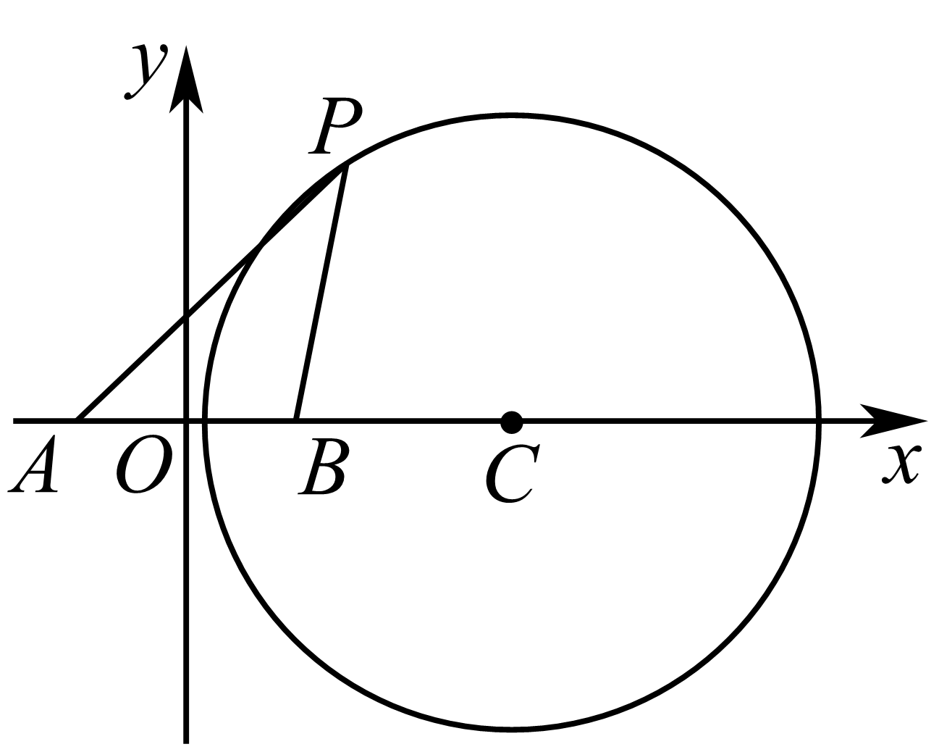
则$$A\left(−1,0\right)$$、$$B\left(1,0\right)$$，设点$$P\left(x,y\right)$$，
因为$$\frac{\left|PA\right|}{\left|PB\right|}=\sqrt{2}$$，即$$\frac{\sqrt{{\left(x+1\right)}^{2}+y^{2}}}{\sqrt{{\left(x−1\right)}^{2}+y^{2}}}=\sqrt{2}$$，整理可得$$x^{2}+y^{2}−6x+1=0$$，
即$${\left(x−3\right)}^{2}+y^{2}=8$$，所以点$$P$$的轨迹是以$$C\left(3,0\right)$$为圆心，$$2\sqrt{2}$$为半径的圆，
则$${\left|PA\right|}^{2}+{\left|PB\right|}^{2}={\left(x+1\right)}^{2}+y^{2}+{\left(x−1\right)}^{2}+y^{2}=2\left(x^{2}+y^{2}\right)+2=2{\left|OP\right|}^{2}+2$$，
当点$$P$$为线段$$OC$$与圆$$C$$的交点时，$$\left|OP\right|$$取得最小值，
所以，$${\left({\left|PA\right|}^{2}+{\left|PB\right|}^{2}\right)}_{min}=2×{\left(3−2\sqrt{2}\right)}^{2}+2=36−24\sqrt{2}$$.

28．已知直线$$l_{1}:mx−y−3m+1=0$$与$$l_{2}:x+my−3m−1=0$$相交于点P，线段$$AB$$是圆$$C:{(x+1)}^{2}+{(y+1)}^{2}=4$$的一条动弦，且$$|AB|=2$$，则$$|\overset{⃑}{PA}+\overset{⃑}{PB}|$$的最小值是（ ）
A．$$2\sqrt{2}−\sqrt{3}$$ B．$$4\sqrt{2}−2\sqrt{3}$$
C．$$2\sqrt{2}−1$$ D．$$4\sqrt{2}−2$$
【答案】B
【难度】0.65
【知识点】向量加法的法则、直线过定点问题、轨迹问题——圆
【分析】由已知得到$$l_{1}⊥l_{2}$$，$$l_{1}$$过定点$$\left(3,1\right)$$，$$l_{2}$$过定点$$\left(1,3\right)$$，从而得到点$$P$$轨迹为圆$${\left(x−2\right)}^{2}+{\left(y−2\right)}^{2}=2$$，作线段$$CD⊥AB$$，先求得$$CD$$，求得$$\left|PD\right|$$ 的最小值，再由$$|\vec{P}A+\vec{P}B|=2|\vec{P}D|$$可得答案.
【详解】设圆$$C$$的半径为$$r_{1}$$，直线$$l_{1}:mx−y−3m+1=0$$与$$l_{2}∶x+my−3m−1=0$$ 垂直，
又$$l_{1}$$过定点$$\left(3,1\right)$$，$$l_{2}$$过定点$$\left(1,3\right)$$，从而得到点$$P$$轨迹为圆$${\left(x−2\right)}^{2}+{\left(y−2\right)}^{2}=2$$，
设圆心为$$M$$，半径为$$r_{2}$$，
作垂直线段$$CD⊥AB$$，则$$CD=\sqrt{2^{2}−1^{2}}=\sqrt{3}$$，
$$∴|PD|_{min}=|CM|−r_{1}−r_{2}=3\sqrt{2}−\sqrt{3}−\sqrt{2}=2\sqrt{2}−\sqrt{3}$$，
$$\left|\overset{⃑}{PA}+\overset{⃑}{PB}\right|=2|\overset{⃑}{PD}|$$
$$∴$$ $$|\overset{⃑}{PA}+\overset{⃑}{PB}|$$ 的最小值为$$4\sqrt{2}−2\sqrt{3}$$.
故选：B
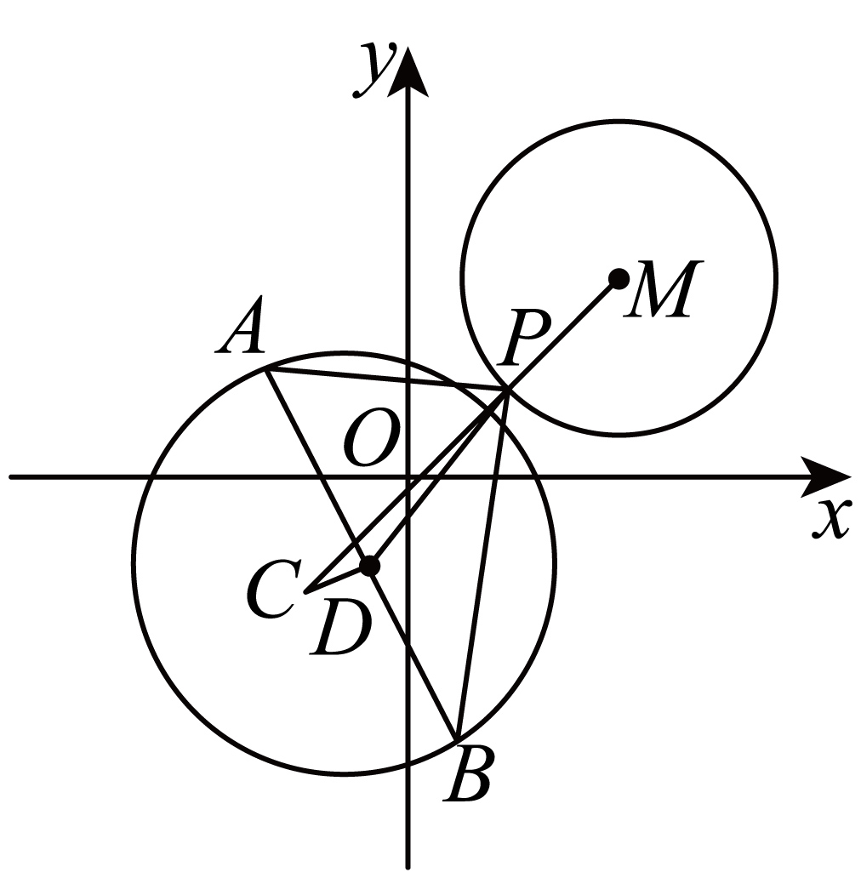

29．已知某曲线上的点到定点O(0,0)与到定点$$A\left(a,0\right)(a≠0)$$的距离的比值为k,求此曲线的方程，并判定曲线的形状.
【答案】分类讨论，详见解析
【难度】0.65
【知识点】由方程研究曲线的性质
【分析】设曲线上一点为$$M\left(x,y\right)$$，根据题意得到$$\frac{\left|OM\right|}{\left|OA\right|}=k$$，整理可得$$\left(k^{2}−1\right)x^{2}+\left(k^{2}−1\right)y^{2}−2k^{2}ax+k^{2}a^{2}=0$$.当$$k≠1$$时，可得$$x^{2}+y^{2}+\frac{−2k^{2}ax}{k^{2}−1}+\frac{k^{2}a^{2}}{k^{2}−1}=0$$，对于形如$$x^{2}+y^{2}+Dx+Ey+F=0$$的方程要注意，当$$D^{2}+E^{2}−4F>0$$时，才为圆的方程．此时$$\frac{4k^{4}a^{2}}{{\left(k^{2}−1\right)}^{2}}−\frac{4k^{2}a^{2}}{k^{2}−1}=\frac{4k^{2}a^{2}}{{\left(k^{2}−1\right)}^{2}}>0$$，可判断此方程为圆的方程；当$$k=1$$时，原方程可化为$$x=\frac{a}{2}$$，即表示线段OA的垂直平分线.
【详解】解：设点$$M\left(x,y\right)$$是已知曲线上任意一点，由题意得$$\frac{\sqrt{x^{2}+y^{2}}}{\sqrt{{\left(x−a\right)}^{2}+y^{2}}}=k\left(k>0\right)$$，化简得$$\left(k^{2}−1\right)x^{2}+\left(k^{2}−1\right)y^{2}−2k^{2}ax+k^{2}a^{2}=0$$，当$$k≠1$$，即$$0<k<1$$或$$k>1$$时，$$k^{2}−1≠0$$ ，所以$$x^{2}+y^{2}+\frac{−2k^{2}ax}{k^{2}−1}+\frac{k^{2}a^{2}}{k^{2}−1}=0$$，因为$$\frac{4k^{4}a^{2}}{{\left(k^{2}−1\right)}^{2}}−\frac{4k^{2}a^{2}}{k^{2}−1}=\frac{4k^{2}a^{2}}{{\left(k^{2}−1\right)}^{2}}>0$$，所以方程$$x^{2}+y^{2}+\frac{−2k^{2}ax}{k^{2}−1}+\frac{k^{2}a^{2}}{k^{2}−1}=0$$表示以$$\left(\frac{k^{2}a}{k^{2}−1},0\right)$$为圆心，以$$\left|\frac{ka}{k^{2}−1}\right|$$为半径的圆.
当$$k=1$$时，原方程可化为$$x=\frac{a}{2}$$，即表示线段OA的垂直平分线.
【点睛】本题考查直接法求轨迹方程，此题在求解中需注意：①$$x^{2}$$与$$y^{2}$$前系数需考虑是否为0；②对于形如$$x^{2}+y^{2}+Dx+Ey+F=0$$，要注意当隐含条件$$D^{2}+E^{2}−4F>0$$时，此方程才是圆的方程．
（三）圆的方程的综合应用

30．已知$$A\left(0,0\right)$$，$$B\left(\sqrt{3},3\right)$$，$$C\left(2\sqrt{3},0\right)$$，平面$$ABC$$内的动点$$P,M$$满足$$\left|\overset{⃑}{AP}\right|=1$$，$$\overset{⃑}{PM}=\overset{⃑}{MC}$$，则$${\left|\overset{⃑}{BM}\right|}^{2}$$的最大值是
A．$$\frac{37+2\sqrt{33}}{4}$$ B．$$\frac{37+6\sqrt{33}}{4}$$ C．$$\frac{43}{4}$$ D．$$\frac{49}{4}$$
【答案】D
【难度】0.65
【知识点】平面向量数量积的运算、数量积的坐标
【详解】如图所示，建立直角坐标系，取AC中点N，
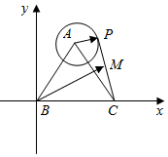∵$$\left|\overset{⃑}{AP}\right|=1,\overset{⃑}{PM}=\overset{⃑}{MC}$$，
∴$$\left|\overset{⃑}{MN}\right|=\frac{1}{2}$$,从而M轨迹为以N为圆心,$$\frac{1}{2}$$为半径的圆，
∴B，N，M三点共线时，BM为最大值．
∴$$\left|\overset{⃑}{BM}\right|$$的最大值为$$3+\frac{1}{2}=\frac{7}{2}$$，
∴$${\left|\overset{⃑}{BM}\right|}^{2}$$的最大值是$$\frac{49}{4}$$，
本题选择D选项.

31．已知圆$${\left(x−1\right)}^{2}+{\left(y−3\right)}^{2}=5$$关于直线$$ax+by−2=0$$对称，$$a>0,b>0$$，则$$\frac{1}{a}+\frac{2}{b}$$的最小值为（ ）
A．$$\frac{7+2\sqrt{6}}{2}$$ B．$$\frac{7+\sqrt{6}}{2}$$ C．$$\frac{7−2\sqrt{6}}{2}$$ D．$$\frac{7−\sqrt{6}}{2}$$
【答案】A
【难度】0.65
【知识点】基本不等式求和的最小值、圆的对称性的应用、基本不等式“1”的妙用求最值
【分析】先由直线过圆心求得$$a+3b=2$$，再由$$\frac{1}{a}+\frac{2}{b}=\frac{1}{2}\left(\frac{1}{a}+\frac{2}{b}\right)\left(a+3b\right)$$结合基本不等式求得最小值即可.
【详解】由题意知，直线$$ax+by−2=0$$过圆心$$\left(1,3\right)$$，则$$a+3b−2=0$$，即$$a+3b=2$$，又$$a>0,b>0$$，
则$$\frac{1}{a}+\frac{2}{b}=\frac{1}{2}\left(\frac{1}{a}+\frac{2}{b}\right)\left(a+3b\right)=\frac{1}{2}\left(1+\frac{3b}{a}+\frac{2a}{b}+6\right)≥\frac{1}{2}\left(7+2\sqrt{\frac{3b}{a}⋅\frac{2a}{b}}\right)=\frac{7+2\sqrt{6}}{2}$$，当且仅当$$\frac{3b}{a}=\frac{2a}{b}$$，
即$$a=\frac{2\sqrt{6}−2}{5},b=\frac{12−2\sqrt{6}}{15}$$时取等，则$$\frac{1}{a}+\frac{2}{b}$$的最小值为$$\frac{7+2\sqrt{6}}{2}$$.
故选：A.

32．已知边长为2的等边三角形$$ABC$$，$$D$$是平面$$ABC$$内一点，且满足$$DB:DC=2:1$$，则三角形$$ABD$$面积的最小值是（ ）
A．$$\frac{4}{3}\left(\sqrt{3}−1\right)$$ B．$$\frac{4}{3}\left(\sqrt{3}+1\right)$$ C．$$\frac{4\sqrt{3}}{3}$$ D．$$\frac{\sqrt{3}}{3}$$
【答案】A
【难度】0.65
【知识点】轨迹问题——圆、坐标法的应用——直线与圆的位置关系
【分析】建立直角坐标系，设$$D(x,y)$$，写出$$A,B,C$$的坐标，利用$$DB:DC=2:1$$列式得关于$$x,y$$的等式，可得点$$D$$的轨迹为以$$\left(\frac{5}{3},0\right)$$为圆心，以$$\frac{4}{3}$$为半径的圆，写出直线$$AB$$的方程，计算$$\left|AB\right|$$和点$$D$$距离直线$$AB$$的最小距离$$d−r$$，代入三角形面积公式计算.
【详解】以$$BC$$的中点$$O$$为原点，建立如图所示的直角坐标系，则$$A\left(0,\sqrt{3}\right)$$，$$B\left(−1,0\right)$$，$$C\left(1,0\right)$$，
设$$D\left(x,y\right)$$，因为$$DB:DC=2:1$$，所以$${\left(x+1\right)}^{2}+y^{2}=4{\left(x−1\right)}^{2}+4y^{2}$$，得$${\left(x−\frac{5}{3}\right)}^{2}+y^{2}=\frac{16}{9}$$，
所以点$$D$$的轨迹为以$$\left(\frac{5}{3},0\right)$$为圆心，以$$\frac{4}{3}$$为半径的圆，当点$$D$$距离直线$$AB$$距离最大时，$$△ABD$$面积最大，已知直线$$AB$$的方程为：$$\sqrt{3}x−y+\sqrt{3}=0$$，$$\left|AB\right|=2$$，点$$D$$距离直线$$AB$$的最小距离为：$$d−r=\frac{\left|\frac{5\sqrt{3}}{3}+\sqrt{3}\right|}{2}−\frac{4}{3}=\frac{4\sqrt{3}}{3}−\frac{4}{3}$$，所以$$△ABD$$面积的最小值为$$S_{△ABD}=\frac{1}{2}×2×\left(\frac{4\sqrt{3}}{3}−\frac{4}{3}\right)=\frac{4}{3}\left(\sqrt{3}−1\right)$$.
故选：A
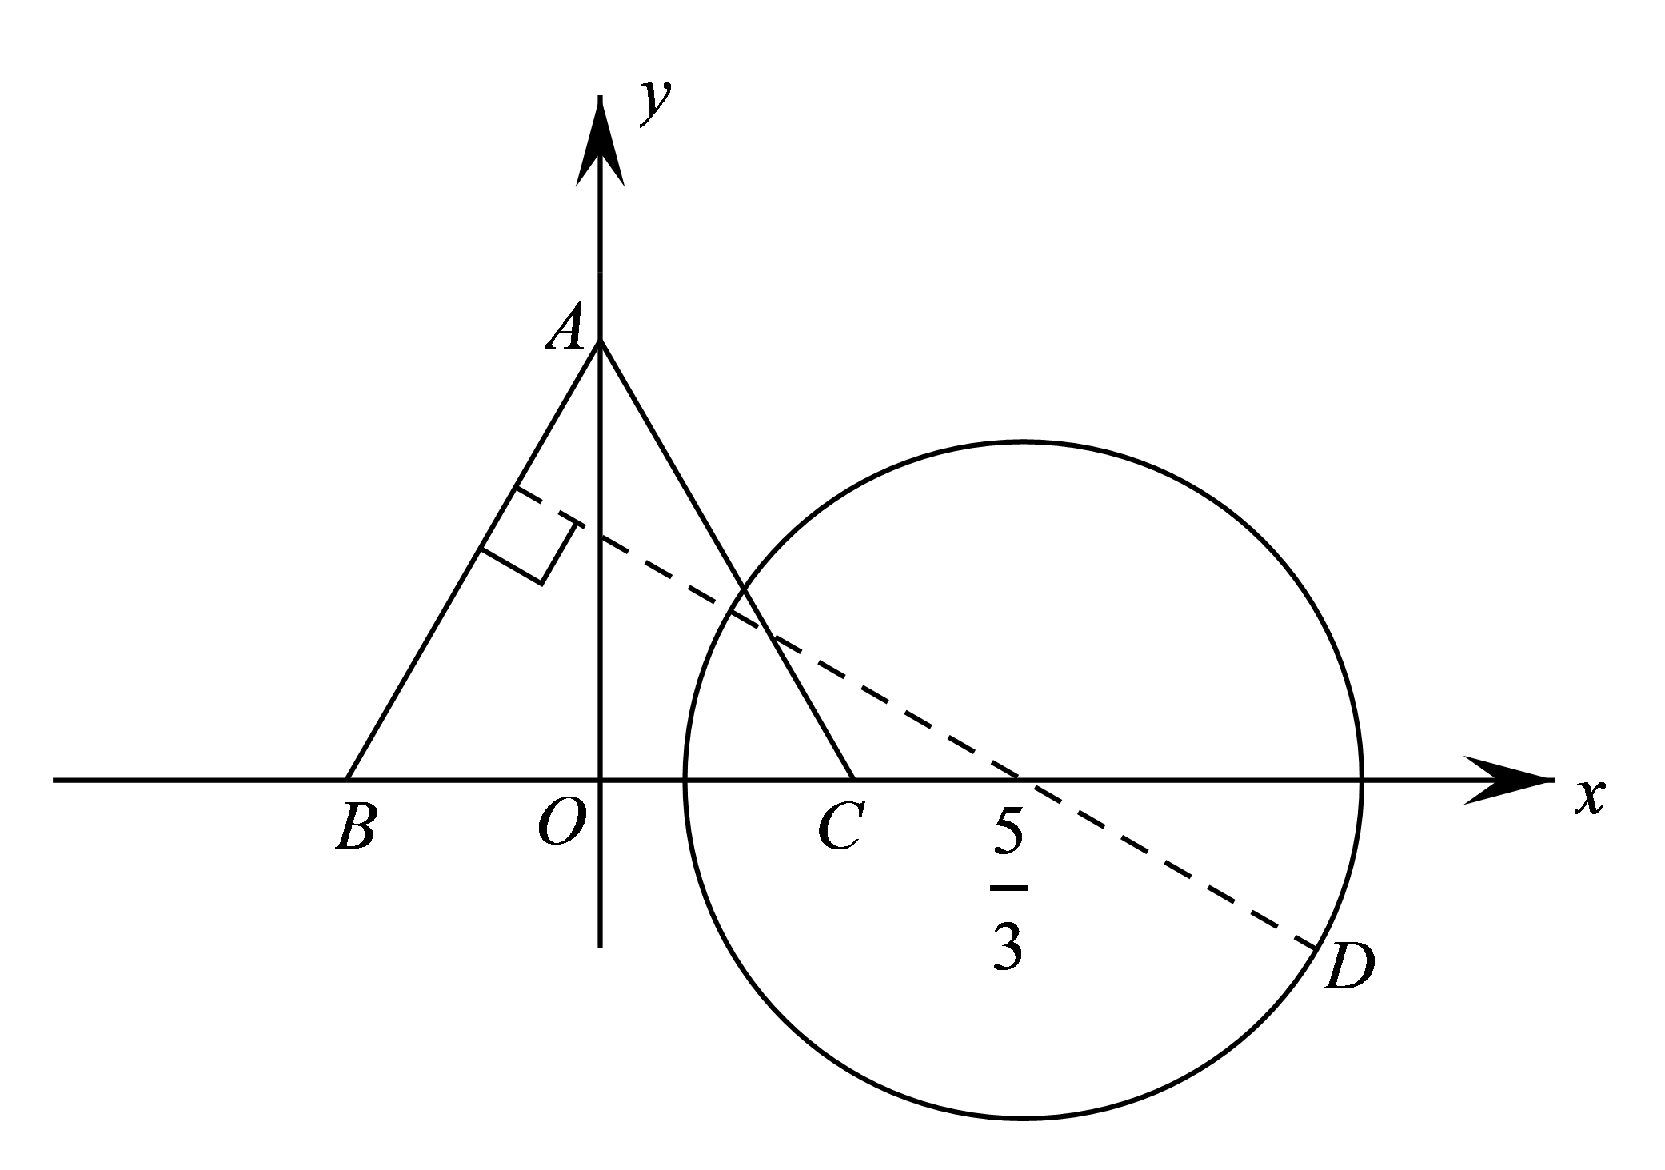

33．如图，O是坐标原点，圆O的半径为1，点A（-1，0），B（1，0），点P，Q分别从点A，B同时出发，圆O上按逆时针方向运动.若点P的速度大小是点Q的两倍，则在点P运动一周的过程中，$$\overset{⃑}{AP}⋅\overset{⃑}{AQ}$$的最大值是_______.
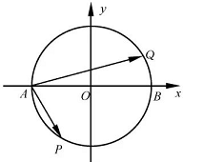
【答案】2
【难度】0.65
【知识点】三角函数在生活中的应用、轨迹问题——圆、轨迹问题
【分析】利用转速是两倍关系得转角为两倍，设出$$∠BOQ=α$$后，推出$$∠AOP=2α$$，然后根据三角函数坐标定义可得$$P、Q$$两点的坐标，再用数量积公式计算，最后用正弦函数最值可得．
【详解】设$$∠BOQ=α$$，根据题意得，$$∠AOP=2α$$，且$$α∈\left[0，π\right]$$，
依题意得$$Q\left(cosα，sinα\right)，P\left(−cos2α，−sin2α\right)$$，
∴$$\overset{⃑}{AP}·\overset{⃑}{AQ}=\left(−cos2α+1，−sin2α\right)⋅\left(cosα+1，sinα\right)$$ $$=\left(−cos2α+1\right)\left(cosα+1\right)−sin2αsinα$$ $$=2\sin^{2}α≤2$$，当且仅当$$α=\frac{π}{2}$$时，等号成立．故答案为2
【点睛】本题考查了三角函数定义，向量数量积等概念，本题根据题意求出依题意得$$Q\left(cosα，sinα\right)，P\left(−cos2α，−sin2α\right)$$，是解决本题的关键.

34．在平面内，一只蚂蚁从点$$A(−2,−3)$$出发，爬到$$y$$轴后又爬到圆$$C:{(x+3)}^{2}+{(y−2)}^{2}=2$$上，则它爬到的最短路程是______．
【答案】$$4\sqrt{2}$$
【难度】0.85
【知识点】定点到圆上点的最值（范围）
【分析】求得点$$A(−2,−3)$$关于$$y$$轴的对称点为$$A^{′}(2,−3)$$，结合圆的性质，即可求解.
【详解】由圆$$C:{(x+3)}^{2}+{(y−2)}^{2}=2$$，得圆心坐标$$C(−3,2)$$，半径为$$\sqrt{2}$$，
求得点$$A(−2,−3)$$关于$$y$$轴的对称点为$$A^{′}(2,−3)$$，
可得$$\left|A^{′}P\right|=\left|A^{′}C\right|−r=\sqrt{{(−3−2)}^{2}+{(2+3)}^{2}}−\sqrt{2}=4\sqrt{2}$$.
如图所示，可得爬到的最短路程为$$4\sqrt{2}$$.
故答案为：$$4\sqrt{2}$$
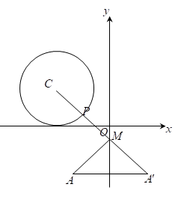

35．点$$M\left(x,y\right)$$在曲线$$C:x^{2}−4x+y^{2}−21=0$$上运动，$$t=x^{2}\text{+}y^{2}+12x−12y−150−a$$，且$$t$$的最大值为$$b$$，若$$a$$，$$b∈R^{+}$$，则$$\frac{1}{a+1}+\frac{1}{b}$$的最小值为
A．1 B．2 C．3 D．4
【答案】A
【难度】0.4
【知识点】基本不等式求和的最小值、用两点间的距离公式求函数最值、定点到圆上点的最值（范围）
【分析】由题意曲线$$C$$为圆，$$t={(x+6)}^{2}+{(y−6)}^{2}−222−a$$，且$${(x+6)}^{2}+{(y−6)}^{2}$$表示曲线$$C$$上的点$$M$$到点$$N\left(−6,6\right)$$的距离的平方，结合圆的特征可得点$$M\left(6,−3\right)$$，由此可得
$$t_{max}={(6+6)}^{2}+{(−3−6)}^{2}−222−a=b$$，于是$$a+b=3$$，故$$\left(a+1\right)+b=4$$，以此为基础并由基本不等式可得所求的最小值．
【详解】曲线$$C:x^{2}−4x+y^{2}−21=0$$可化为$${\left(x−2\right)}^{2}+y^{2}=25$$，表示圆心为$$A\left(2,0\right)$$，半径为$$5$$的圆．$$t=x^{2}\text{+}y^{2}+12x−12y−150−a={(x+6)}^{2}+{(y−6)}^{2}−222−a$$，
$${(x+6)}^{2}+{(y−6)}^{2}$$可以看作点$$M$$到点$$N\left(−6,6\right)$$的距离的平方，圆$$C$$上一点$$M$$到$$N$$的距离的最大值为$$\left|AN\right|+5$$，即点$$M$$是直线$$AN$$与圆$$C$$的离点$$N$$最远的交点，
所以直线$$AN$$的方程为$$y=−\frac{3}{4}\left(x−2\right)$$，
由$$\{\begin{aligned}y=−\frac{3}{4}\left(x−2\right) \\ {\left(x−2\right)}^{2}+y^{2}=25\end{aligned}$$，解得$$\{\begin{aligned}x_{1}=6 \\ y_{1}=−3\end{aligned}$$或$$\{\begin{aligned}x_{2}=−2 \\ y_{2}=3\end{aligned}$$（舍去），
∴当$$\{\begin{aligned}x=6 \\ y=−3\end{aligned}$$时，$$t$$取得最大值，且$$t_{max}={(6+6)}^{2}+{(−3−6)}^{2}−222−a=b$$，
∴$$a+b=3$$，
∴$$\left(a+1\right)+b=4$$，
∴$$\frac{1}{a+1}+\frac{1}{b}=\frac{1}{4}\left(\frac{1}{a+1}+\frac{1}{b}\right)\left[\left(a+1\right)+b\right]=\frac{1}{4}\left(\frac{b}{a+1}+\frac{a+1}{b}+2\right)≥1$$，
当且仅当$$\frac{b}{a+1}=\frac{a+1}{b}$$，且$$a+b=3$$，即$$a=1,b=2$$时等号成立．
故选A．
【点睛】（1）解题时要注意几何法的合理利用，同时还要注意转化方法的运用，如本题中将
$${(x+6)}^{2}+{(y−6)}^{2}$$转化为两点间距离的平方，圆上的点到圆外一点的距离的最大值为圆心到该点的距离加上半径等．
（2）利用基本不等式求最值时，若不等式不满足定值的形式，则需要通过“拼凑”的方式，将不等式转化为适合利用基本不等式的形式，然后再根据不等式求出最值．

36．平面直角坐标系$$xOy$$中，$$M:{(x−1)}^{2}+{(y−1)}^{2}=4$$，过点$$P(2,2)$$作两条直线，被圆M截得弦AB，CD，满足$$AB⊥CD$$.设线段AC的中点为N，则$$\text{|}ON\text{|}$$的最小值为___________.
【答案】$$\frac{3\sqrt{2}−\sqrt{6}}{2}$$
【难度】0.4
【知识点】向量与几何最值、轨迹问题——圆
【分析】设$$MP$$的中点为$$Q$$，根据题意，确定$$PN^{2}+MN^{2}$$为定值，再根据向量的基本运算，结合$${\left(\overset{⃑}{NQ}+\overset{⃑}{QM}\right)}^{2}+{\left(\overset{⃑}{NQ}+\overset{⃑}{QP}\right)}^{2}$$为定值可确定$$N$$的轨迹方程，求得$$\text{|}ON\text{|}$$的最小值即可
【详解】设$$MP$$的中点为$$Q\left(\frac{3}{2},\frac{3}{2}\right)$$，因为$$AB⊥CD$$，故$$PN=\frac{1}{2}AC=AN$$，由垂径定理，$$AN^{2}+MN^{2}=AM^{2}=4$$，故$$PN^{2}+MN^{2}=AM^{2}=4$$.即$${\left(\overset{⃑}{NQ}+\overset{⃑}{QM}\right)}^{2}+{\left(\overset{⃑}{NQ}+\overset{⃑}{QP}\right)}^{2}=4$$，所以$$2{\overset{⃑}{NQ}}^{2}+2\left(\overset{⃑}{NQ}⋅\overset{⃑}{QM}+\overset{⃑}{NQ}⋅\overset{⃑}{QP}\right)+{\overset{⃑}{QM}}^{2}+{\overset{⃑}{QP}}^{2}=4$$，因为$$\overset{⃑}{QP}=−\overset{⃑}{QM}$$，且$$\left|\overset{⃑}{QP}\right|=\left|\overset{⃑}{QM}\right|=\frac{\sqrt{2}}{2}$$，故$$2{\overset{⃑}{NQ}}^{2}+2\overset{⃑}{NQ}⋅\left(\overset{⃑}{QM}+\overset{⃑}{QP}\right)+2{\overset{⃑}{QM}}^{2}=4$$，即$${\overset{⃑}{NQ}}^{2}+{\overset{⃑}{QM}}^{2}=2$$，故$${\overset{⃑}{NQ}}^{2}=\frac{3}{2}$$，故$$N$$的轨迹方程为$${\left(x−\frac{3}{2}\right)}^{2}+{\left(y−\frac{3}{2}\right)}^{2}=\frac{3}{2}$$，所以$$\text{|}ON\text{|}$$的最小值为$$\left|OQ\right|−\sqrt{\frac{3}{2}}=\frac{3\sqrt{2}}{2}−\frac{\sqrt{6}}{2}=\frac{3\sqrt{2}−\sqrt{6}}{2}$$.
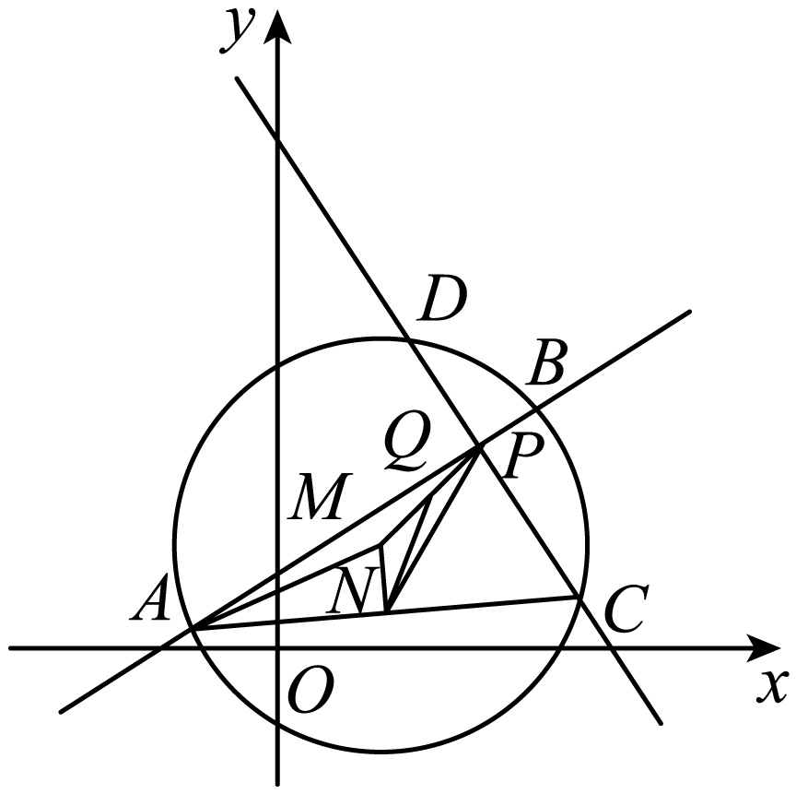
故答案为：$$\frac{3\sqrt{2}−\sqrt{6}}{2}$$

37．在平面直角坐标系$$xOy$$中，已知点$$P(0，1)$$在圆$$C$$：$$x^{2}+y^{2}+2mx−2y+m^{2}−4m+1=0$$内，若存在过点$$P$$的直线交圆$$C$$于$$A、B$$两点，且$$△PBC$$的面积是$$△PAC$$的面积的$$2$$倍，则实数$$m$$的取值范围为____．
【答案】$$(\frac{4}{9}，4)$$
【难度】0.65
【知识点】点与圆的位置关系求参数
【分析】根据点$$P\left(0，1\right)$$在圆$$C$$内，可得$$0<m<4$$，由$$△PBC$$的面积是$$△PAC$$的面积的$$2$$倍结合圆的标准方程可得$$PB=2PA$$，利用圆心到直线的距离可得$$\frac{4}{9}≤m<4$$，当$$m=\frac{4}{9}$$时，四点共线没有三角形，即可得出结论.
【详解】解：点$$P\left(0，1\right)$$在圆$$C$$：$$x^{2}+y^{2}+2mx−2y+m^{2}−4m+1=0$$内，
所以$$1−2+m^{2}−4m+1<0$$
解得$$0<m<4$$；
又圆$$C$$化为标准方程是$$x+m^{2}+y−1^{2}=4m$$，圆心$$C\left(−m，1\right)$$；
$$∵△PBC$$的面积是$$△PAC$$的面积的$$2$$倍，
$$∴PB=2PA$$，
设直线$$l$$的方程为：$$y=kx+1$$．
圆心$$C$$到直线$$l$$的距离$$d=\frac{\left|−km−1+1\right|}{\sqrt{1+k^{2}}}=\frac{\left|km\right|}{\sqrt{1+k^{2}}}$$．
∴$$\sqrt{4m−d^{2}}=3\sqrt{m^{2}−d^{2}}$$，可得：$$9m^{2}−4m=8d^{2}=8×\frac{k^{2}m^{2}}{1+k^{2}}$$，
∴$$9−\frac{4}{m}=\frac{8k^{2}}{1+k^{2}}∈\left(0，8\right)$$，解得：$$\frac{4}{9}≤m<4$$．
当$$m=\frac{4}{9}$$时，四点共线没有三角形，$$∴$$实数$$m$$的取值范围为$$\left(\frac{4}{9}，4\right)$$．
故答案为：$$\left(\frac{4}{9}，4\right)$$.
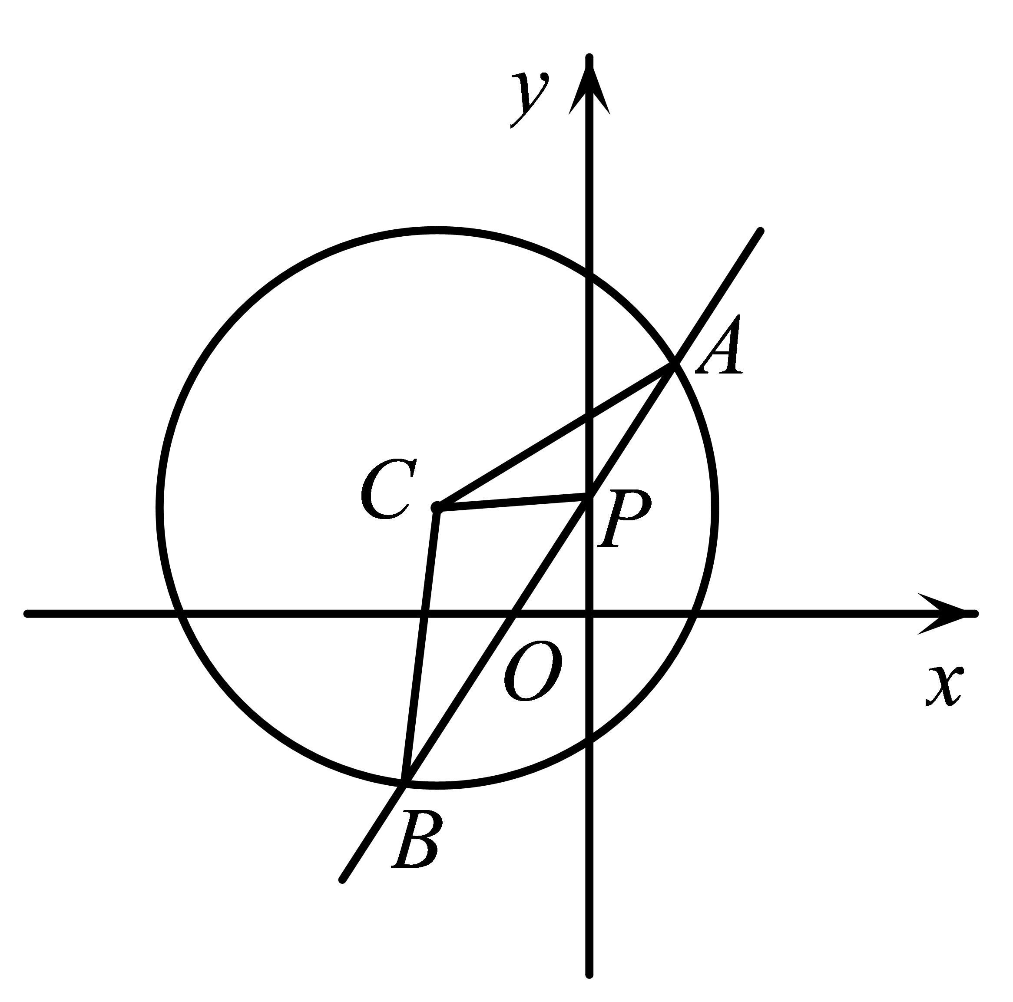

38．太极图是由黑白两个鱼形纹组成的图案，俗称阴阳鱼，太极图展现了一种互相转化，相对统一的和谐美.定义：能够将圆$$O$$的周长和面积同时等分成两个部分的函数称为圆$$O$$的一个“太极函数”.则下列有关说法中：

①函数$$f\left(x\right)=\text{sin}x+1$$是圆$$O:x^{2}+{(y−1)}^{2}=1$$的一个太极函数；
②对于圆$$O:x^{2}+y^{2}=1$$的所有非常数函数的太极函数中，一定不能为偶函数；
③存在圆$$O$$，使得$$f\left(x\right)=\frac{{\text{e}}^{x}+1}{{\text{e}}^{x}−1}$$是圆$$O$$的一个太极函数；
④函数$$f\left(x\right)$$是奇函数，且当$$0≤x≤1$$时，$$f\left(x\right)=k⋅\left(\left|x−\frac{1}{2}\right|−\frac{1}{2}\right)$$，若$$f\left(x\right)$$是圆$$O:x^{2}+y^{2}=1$$的太极函数，则$$k∈\left(−\sqrt{3},\sqrt{3}\right)$$.
所有正确的是___________.
【答案】①④
【难度】0.4
【知识点】y=Asinx+B的图象、圆的对称性的应用、奇偶函数对称性的应用
【分析】如果一个函数过圆心，并且函数图象关于圆心中心对称，必然合题（另外注意函数将圆分成$$2$$部分，不能超过$$2$$部分）．如果函数不是中心对称图形，则考虑与圆有$$2$$个交点，交点连起来过圆心，再考虑如何让面积相等．
【详解】①圆$$O$$的圆心为$$\left(0,1\right)$$，且$$\left(0,1\right)$$是函数$$f\left(x\right)$$的一个对称中心，并且函数$$f\left(x\right)$$过$$\left(0,1\right)$$，故①正确；
②如下图所示，$$f\left(x\right)$$是偶函数，只需$$x$$轴上方三角形面积与$$x$$轴下方$$2$$个三角形面积之和相等时，符合题意，故②错误；
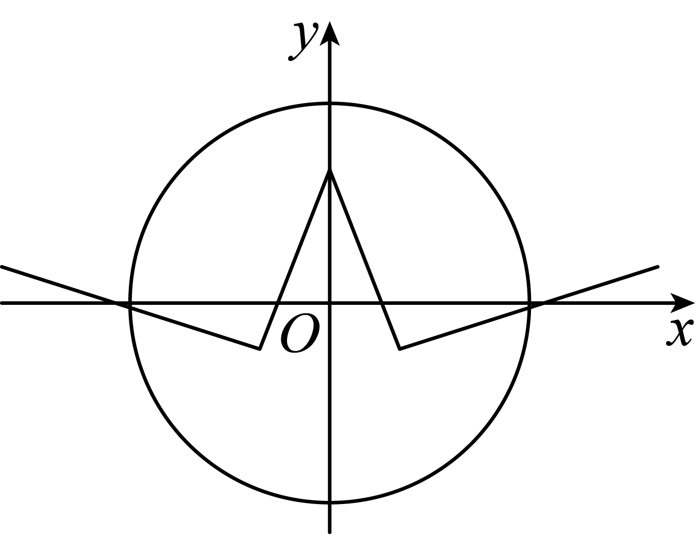
③$$f\left(x\right)+f\left(−x\right)=\frac{{\text{e}}^{x}+1}{{\text{e}}^{x}−1}+\frac{{\text{e}}^{−x}+1}{{\text{e}}^{−x}−1}=\frac{{\text{e}}^{x}+1}{{\text{e}}^{x}−1}+\frac{\text{1}+{\text{e}}^{x}}{1−{\text{e}}^{x}}=0$$，故$$f\left(x\right)$$是奇函数，对称中心为$$\left(0,0\right)$$，但$$\left(0,0\right)$$不在函数$$f\left(x\right)$$图象上，故不存在圆$$O$$，使得$$f\left(x\right)=\frac{{\text{e}}^{x}+1}{{\text{e}}^{x}−1}$$是圆$$O$$的一个太极函数，故③错误；
④圆$$O$$的圆心为$$\left(0,0\right)$$，函数$$f\left(x\right)$$为奇函数，如下图所示，函数$$f\left(x\right)$$的图象若是圆$$O$$的太极函数，则必然有顶点$$A\left(\frac{1}{2},−\frac{1}{2}k\right)$$在圆内，即$$\frac{1}{4}+\frac{1}{4}k^{2}<1$$，解得$$−\sqrt{3}<k<\sqrt{3}$$，故④正确；
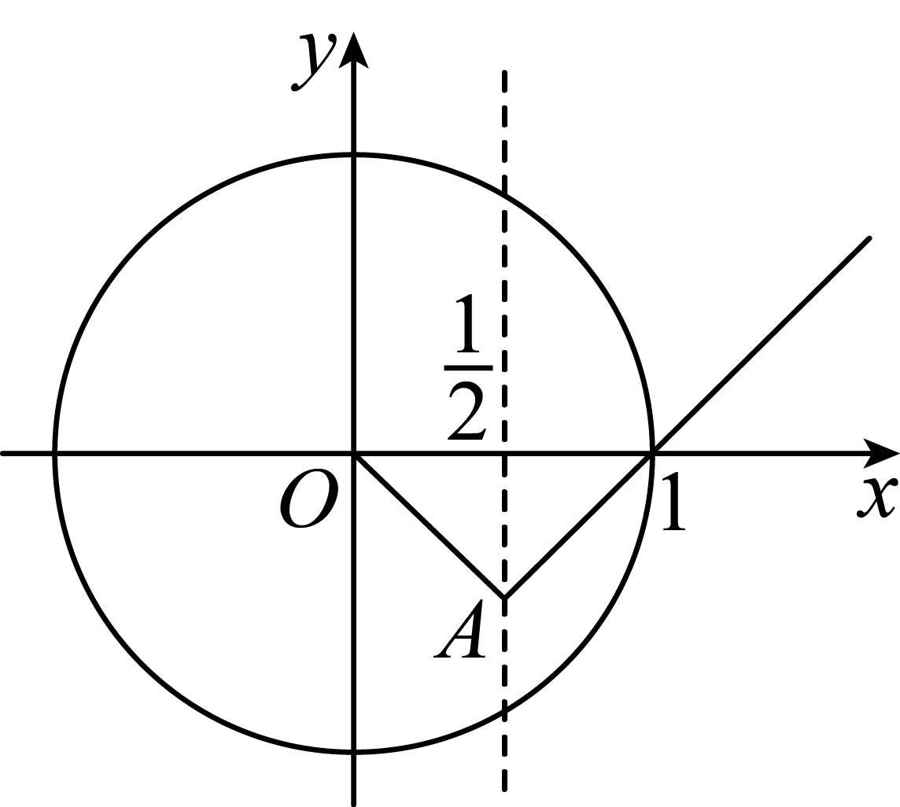
故答案为：①④．

39．已知以点C为圆心的圆经过点A(－1,0)和B(3,4)，且圆心在直线x＋3y－15＝0上．设点P在圆C上，求△PAB的面积的最大值．
【答案】16+8$$\sqrt{5}$$
【难度】0.65
【知识点】由圆心（或半径）求圆的方程、圆的弦长与中点弦、圆内接三角形的面积
【详解】试题分析; 依题意，所求圆的圆心$$C$$ 为$$AB$$ 的垂直平分线和直线$$x+3y−15=0$$ 的交点，求出圆心与半径；求出|$$AB|$$，圆心到$$AB$$的距离$$d$$，求出$$P$$ 到$$AB$$距离的最大值$$d+r，$$ 即可求$$△PAB$$ 的面积的最大值．
试题解析;∵线段AB的中点为(1,2)，直线AB的斜率为1，
∴线段AB的垂直平分线的方程为y－2＝－(x－1)，即y＝－x＋3.
联立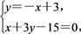解得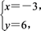
即圆心C为(－3,6)，
则半径r＝＝2.
又|AB|＝＝4，
∴圆心C到AB的距离d＝＝4，
∴点P到AB的距离的最大值为d＋r＝4＋2，
∴△PAB的面积的最大值为×4×(4＋2)＝16＋8.
【点睛】本题考查圆的方程，三角形面积的计算以及直线与圆的位置关系等，其中求得$$P$$到$$AB$$距离的最大值为$$d+r$$是解题的关键

40．已知$$△ABC$$的内角A、B、C所对的边分别为a，b、c，$$△ABC$$的面积为S，若$$b^{2}+c^{2}=4S$$.
(1)求证：$$A=\frac{\text{π}}{2}$$；
(2)若$$b=1$$，P为$$△ABC$$内一点，且$$∠APB=\frac{\text{π}}{\text{2}}$$，求$$PB^{2}+PC^{2}$$的取值范围.
【答案】(1)证明见解析
(2)$$[1,2]$$
【难度】0.65
【知识点】三角形面积公式及其应用、轨迹问题——圆、直线与圆的实际应用
【分析】（1）利用基本不等式结合三角函数性质即可证明结论；
（2）由（1）结合$$b=1$$可求得$$c=1$$，建立平面直角坐标系，求得P点轨迹方程，确定x取值范围，用坐标表示出$$PB^{2}+PC^{2}$$，利用函数的单调性即可求得答案.
【详解】（1）证明：因为$$b^{2}+c^{2}=4S$$，故$$b^{2}+c^{2}=2bcsinA≥2bc$$，
即$$sinA≥1$$，由于$$A∈(0,\text{π),}∴sinA∈(0,1]$$，
故$$sinA=1$$，则$$A=\frac{\text{π}}{2}$$；
（2）由于$$b=1$$，结合（1）知$$A=\frac{\text{π}}{2}$$，
故由$$b^{2}+c^{2}=4S$$可得$$1+c^{2}=2csin\frac{\text{π}}{2}$$，解得$$c=1$$ ，
故$$△BAC$$为等腰直角三角形，
以A为坐标原点，AC,AB为x,y轴建立平面直角坐标系，如图，
则$$B(0,1),C(1,0)$$,设$$P(x,y)$$，
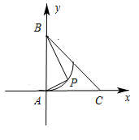
则由$$∠APB=\frac{\text{π}}{2}$$可知，$$\overset{⃑}{AP}⋅\overset{⃑}{BP}=0$$ ,即$$(x,y)⋅(x,y−1)=0$$ ，
即$$x^{2}+{(y−\frac{1}{2})}^{2}=\frac{1}{4}$$，由于P为$$△ABC$$内一点，
故P点的轨迹为圆$$x^{2}+{(y−\frac{1}{2})}^{2}=\frac{1}{4}$$在三角形内的部分圆弧，
而线段BC方程为$$y=−x+1,(0≤x≤1)$$ ，联立$$x^{2}+{(y−\frac{1}{2})}^{2}=\frac{1}{4}$$，解得$$x=\frac{1}{2}$$，
故$$P(x,y),x∈[0,\frac{1}{2}]$$，则$$PB^{2}+PC^{2}=x^{2}+{(y−1)}^{2}+{(x−1)}^{2}+y^{2}$$
$$=2[{(x−\frac{1}{2})}^{2}+{(y−\frac{1}{2})}^{2}]+1=2[{(x−\frac{1}{2})}^{2}+\frac{1}{4}−x^{2}]+1$$
$$=−2x+2$$ ，
由于$$x∈[0,\frac{1}{2}]$$，故$$1≤−2x+2≤2$$，即$$PB^{2}+PC^{2}$$的取值范围为$$[1,2]$$.

